MINISTERIO DE EDUCACIÓN

AUDITORIA INTERNA

CUA No.:105651

MINISTERIO DE EDUCACIÓN

ACTIVIDADES ADMINISTRATIVAS

Auditoria administrativa entrega y recepcion de cargo Viceministra de Educacion Extraescolar y Alternativa del Ministerio de Educacion

GUATEMALA, AGOSTO DE 2021

INDICE

INTRODUCCION | 1
OBJETIVOS | 1
ALCANCE DE LA ACTIVIDAD | 1
RESULTADOS DE LA ACTIVIDAD | 2
ANEXOS | 5
AUDITORÍA INTERNA MINISTERIO DE EDUCACIÓN

INTRODUCCION

De conformidad con el nombramiento de auditoría No. 105651-1-2021, de fecha 17 de agosto de 2021, fui designada para intervenir en la entrega y recepción de cargo de la Viceministra de Educación Extraescolar y Alternativa.

OBJETIVOS

GENERAL

Establecer mediante la información entregada por los responsables, el estado o situación general de los aspectos administrativos relevantes y delimitar la responsabilidad del funcionario saliente y entrante.

ESPECIFICOS

Determinar si como parte de sus funciones quedan pendientes asuntos de importancia, a los cuales es necesario darles seguimiento posteriormente.

Si todos los bienes y valores asignados al funcionario son entregados completos e íntegramente.

Que el responsable entregue conforme al formulario de control de traslado de información emitido por la Contraloría General de Cuentas.

Que presenten los formularios de cancelación de accesos asignados.

Que se realice el trámite de cancelación de firmas registradas como cuentadante y en otros en los cuales figure como responsable.

Constatar el cumplimiento de la entrega a la Subcontraloría de Calidad del Gasto Público de la Contraloría General de Cuentas, la certificación del acta suscrita y formulario mínimo de control de traslado de información.

ALCANCE DE LA ACTIVIDAD

De conformidad con el Acuerdo No. A-106-2019 emitido por el Contralor General de Cuentas de fecha 9 de diciembre de 2019 “Guía para la participación en el control financiero-administrativo, en la toma de posesión de las autoridades de las entidades y organismos de la administración central”; y el uso del formulario de control y traslado de información de las autoridades salientes a las entrantes, se procedió a participar en la entrega y recepción de cargo de Viceministra de Educación Extraescolar y Alternativa, en el Ministerio de Educación, ubicado en la 6ª. Calle 1-87 zona 10, de la ciudad de Guatemala.

MINISTERIO DE EDUCACIÓN Pág. 1
AUDITORÍA INTERNA MINISTERIO DE EDUCACIÓN

RESULTADOS DE LA ACTIVIDAD

Los resultados del trabajo se resumen a continuación:

Acuerdo Gubernativo No. 4 de fecha 13 de agosto de 2021, por medio del cual el señor Presidente de la República de Guatemala, Dr. Alejandro Eduardo Giammattei Falla, trasladó del cargo de Viceministra de Educación Extraescolar y Alternativa, a la Licenciada María del Rosario Balcarcel Minchez, al cargo de Segunda Viceministra de Educación que tiene las funciones administrativas del Ministerio.

Acuerdo Gubernativo No. 5 de fecha 13 de agosto de 2021, por medio del cual el señor Presidente de la República de Guatemala, Dr. Alejandro Eduardo Giammattei Falla, nombró a la licenciada Vilma Lorena León Oliva de Hernández, en el cargo de Viceministra de Educación Extraescolar y Alternativa, con efectos a partir del 16 de agosto de 2021, según acta de toma de posesión No. 39-2021, suscrita en la misma fecha, por la Jefa de la Delegación de Recursos Humanos del Ministerio de Educación.

Según formulario de control de descargo y cargo de bienes muebles, presentado por el Vicedespacho de Educación Extraescolar y Alternativa, recibido por la Dirección de Servicios Administrativos el 18 de agosto de 2021, el mobiliario y equipo será trasladado y cargado en tarjeta de responsabilidad a la licenciada Vilma Lorena León Oliva de Hernández, Viceministra de Educación Extraescolar y Alternativa, ascendió a la cantidad de Q.179,254.33, mobiliario que será descargado de las tarjetas de responsabilidad números 278, 279, 280, 45, 32 y 8398 de la licenciada María del Rosario Balcarcel Minchez, Viceministra Administrativa, quedando pendiente el registro de descargo y cargo de responsabilidad de los bienes en las tarjetas respectivas.

La correspondencia emitida y recibida por el Vicedespacho de Educación Extraescolar y Alternativa, quedó en resguardo y custodia de la señora Alma Judith Alva Muñoz, secretaria del Vicedespacho.

La “Guía para la participación en el control financiero-administrativo, en la toma de posesión de las autoridades de las entidades de la Administración Central”, emitida por la Contraloría General de Cuentas, firmada por la señora Viceministra entrante y Viceministra saliente de Educación Extraescolar y Alternativa, sé consignó que la información de los numerales del 01 al 22 no aplican para el

MINISTERIO DE EDUCACIÓN Pág. 2
AUDITORÍA INTERNA MINISTERIO DE EDUCACIÓN

presente caso, debido a que esta información le corresponde a los directores de las unidades ejecutoras que están desconcentradas de forma administrativa y financiera y que conforman el Vicedespacho Técnico de Educación.

En el punto noveno del acta número DIDAI-05-2021 de fecha 18 de agosto de 2021, se recomendó que se procediera a gestionar los avisos correspondientes de actualización del cargo de Viceministro de Educación Extraescolar y Alternativa del Ministerio de Educación ante la Contraloría General de Cuentas y otras instituciones donde apareciera como responsable.

La licenciada Vilma Lorena León Oliva de Hernández, Viceministra entrante presentó la Constancia transitoria de inexistencia de reclamación de cargos, con fecha 9 de agosto de 2021.

Se destruyó el hule del sello personal de la Licenciada María del Rosario Balcarcel Minchez en presencia de la auditora, que la identificaba como Viceministra de Educación Extraescolar y Alternativa.

Las llaves del despacho fueron entregadas a la Licenciada Vilma Lorena León Oliva.

La comparecencia del auditor en la entrega y recepción de cargo de Viceministra de Educación Extraescolar y Alternativa, no prejuzga la exactitud de saldos y cifras consignadas, por lo que quedan sujetas a revisiones posteriores por parte de la Dirección de Auditoría Interna del Ministerio de Educación.

Las copias certificadas del acta conjuntamente con la copia del formulario de control de traslado de información de la entrega del cargo, fueron presentados el 19 de agosto de 2021, ante Contraloría General de Cuentas de conformidad al tiempo establecido en el Acuerdo A-106-2019, emitido por el Contralor General de Cuentas. (Ver anexo 1, 2 y 3).

Los puntos anteriores quedaron consignados en el Acta de Auditoría Interna No. DIDAI-05-2021 de fecha 18 de agosto 2021, folios Nos. 12650 y 12651, del Libro de Actas No. L2 45560 con registro No. 67282, autorizado por la Contraloría General de Cuentas con fecha 21 de junio de 2017.

MINISTERIO DE EDUCACIÓN Pág. 3
AUDITORÍA INTERNA MINISTERIO DE EDUCACIÓN

CRISTINA PEREZ TERCERO

Auditor

MARVIN RODOLFO CRUZ MARTINEZ

Supervisor

MILDRED LORENA FUENTES DE LEON Sub Director

JULIA VICTORIA MONZON PEREZ

Director

MINISTERIO DE EDUCACIÓN Pág. 4

AUDITORÍA INTERNA MINISTERIO DE EDUCACIÓN

ANEXOS

ACTA ENTRGA DE CARGAO No. DIDAI-05-2021
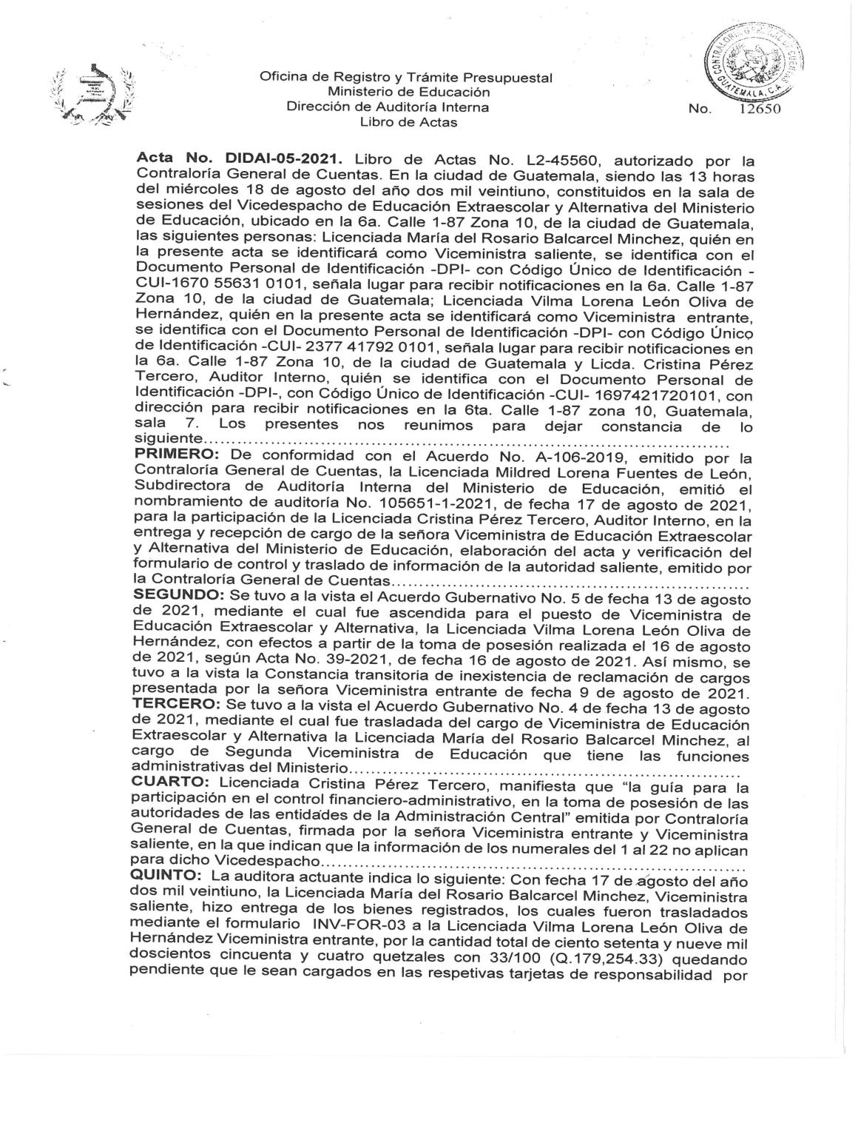

MINISTERIO DE EDUCACIÓN Pág. 5
AUDITORÍA INTERNA MINISTERIO DE EDUCACIÓN

ACTA ENTRGA DE CARGAO No. DIDAI-05-2021 HOJA 2
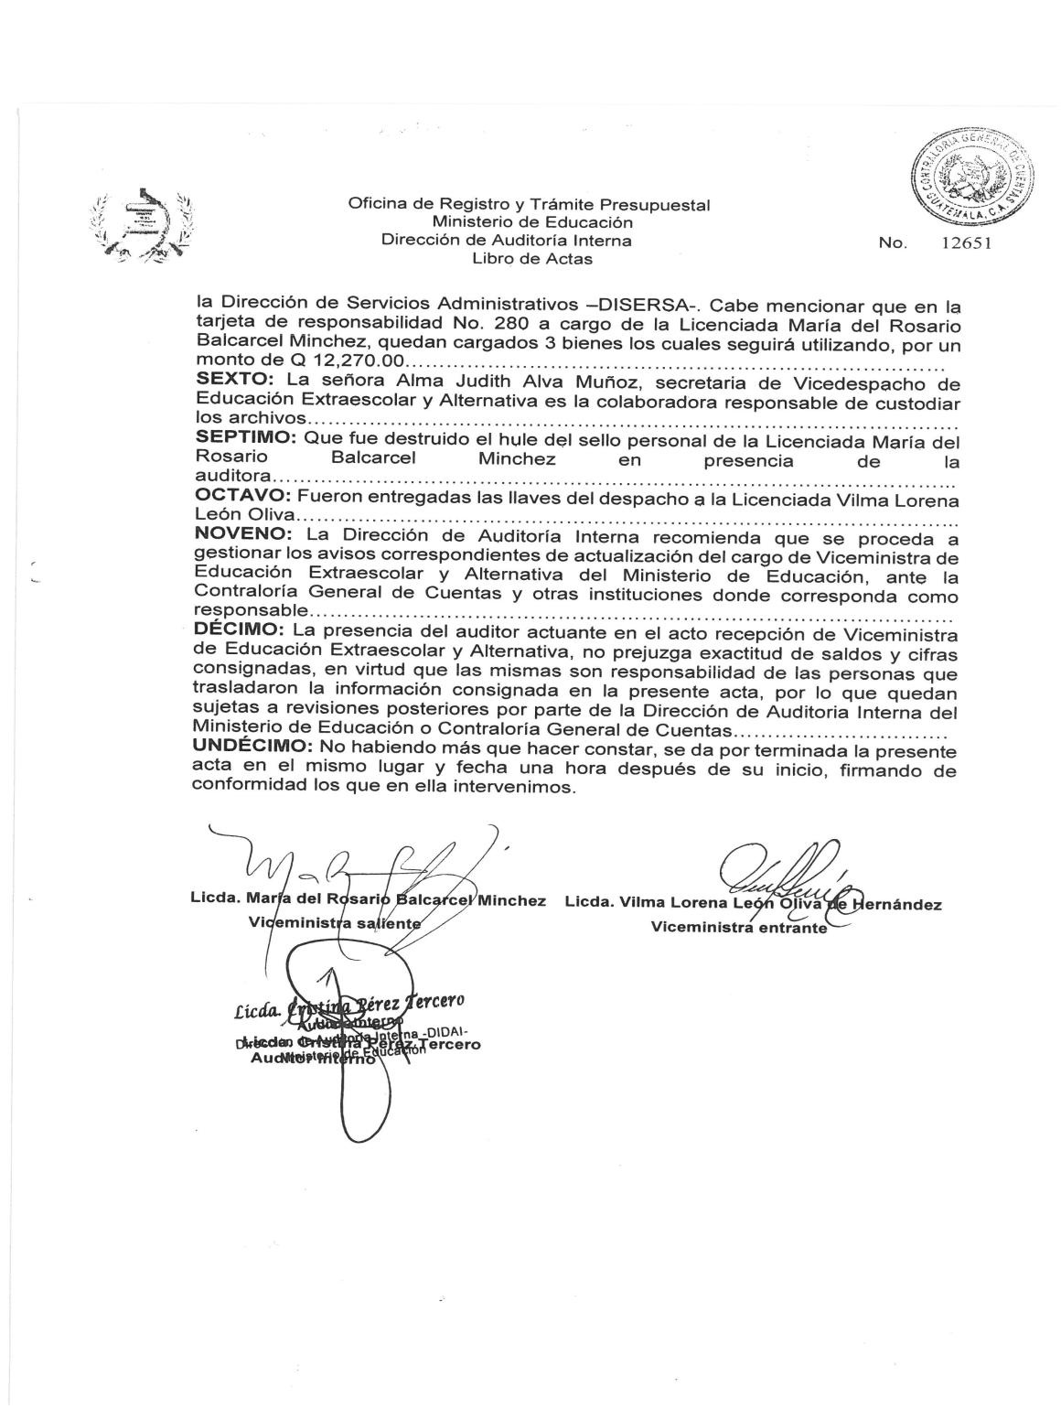

MINISTERIO DE EDUCACIÓN Pág. 6
AUDITORÍA INTERNA MINISTERIO DE EDUCACIÓN

CERTIFICACION ACTA No. DIDAI-05-2021 HOJA 1
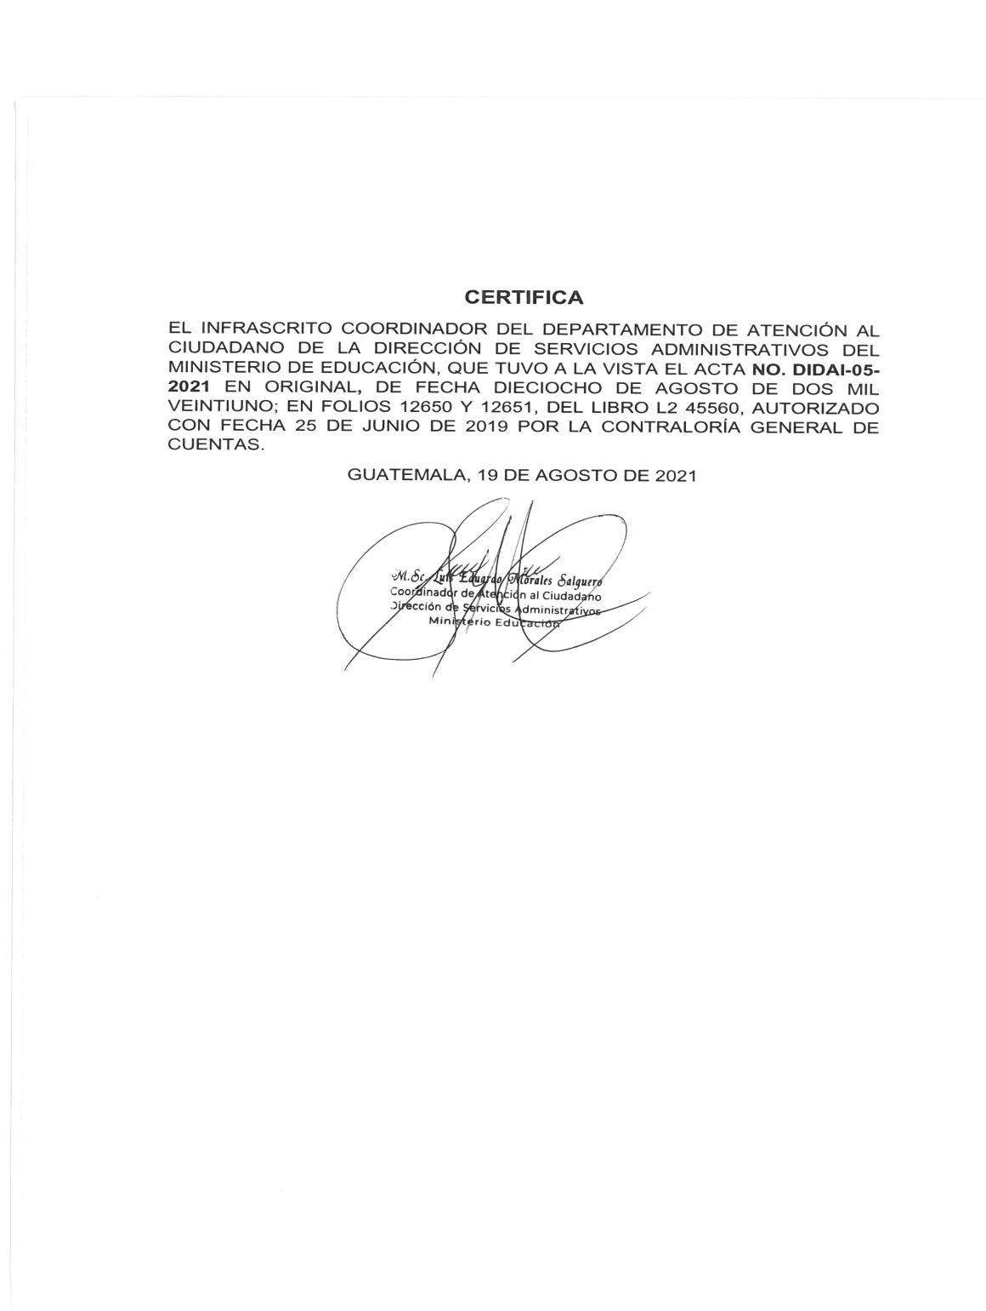

MINISTERIO DE EDUCACIÓN Pág. 7
AUDITORÍA INTERNA MINISTERIO DE EDUCACIÓN

CERTIFICACION ACTA No. DIDAI-05-2021 HOJA 2
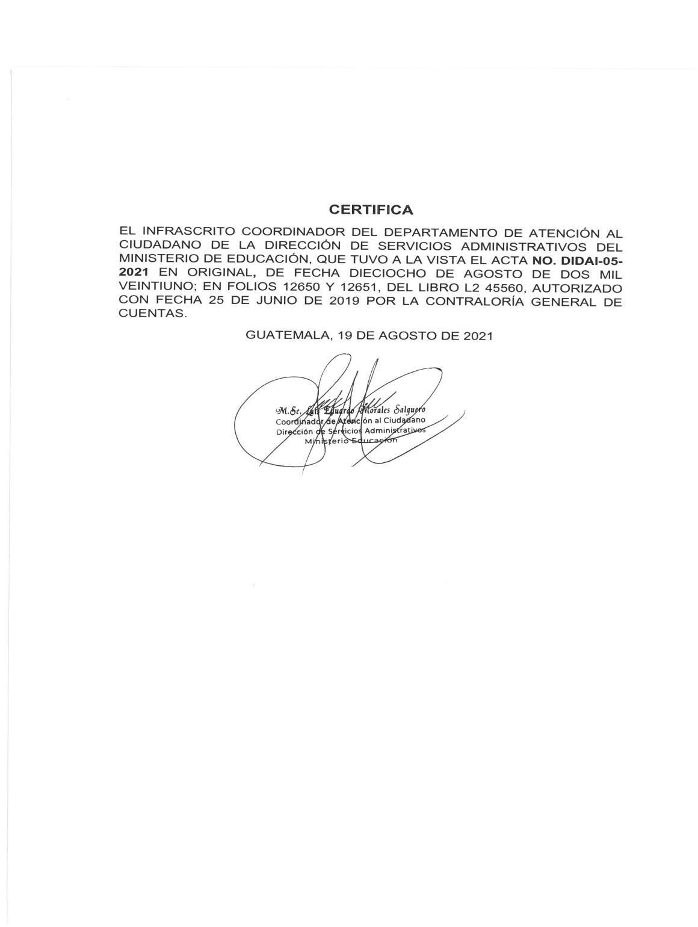

MINISTERIO DE EDUCACIÓN Pág. 8
AUDITORÍA INTERNA MINISTERIO DE EDUCACIÓN

FORMULARIO DE CONTROL DE TRASLADO
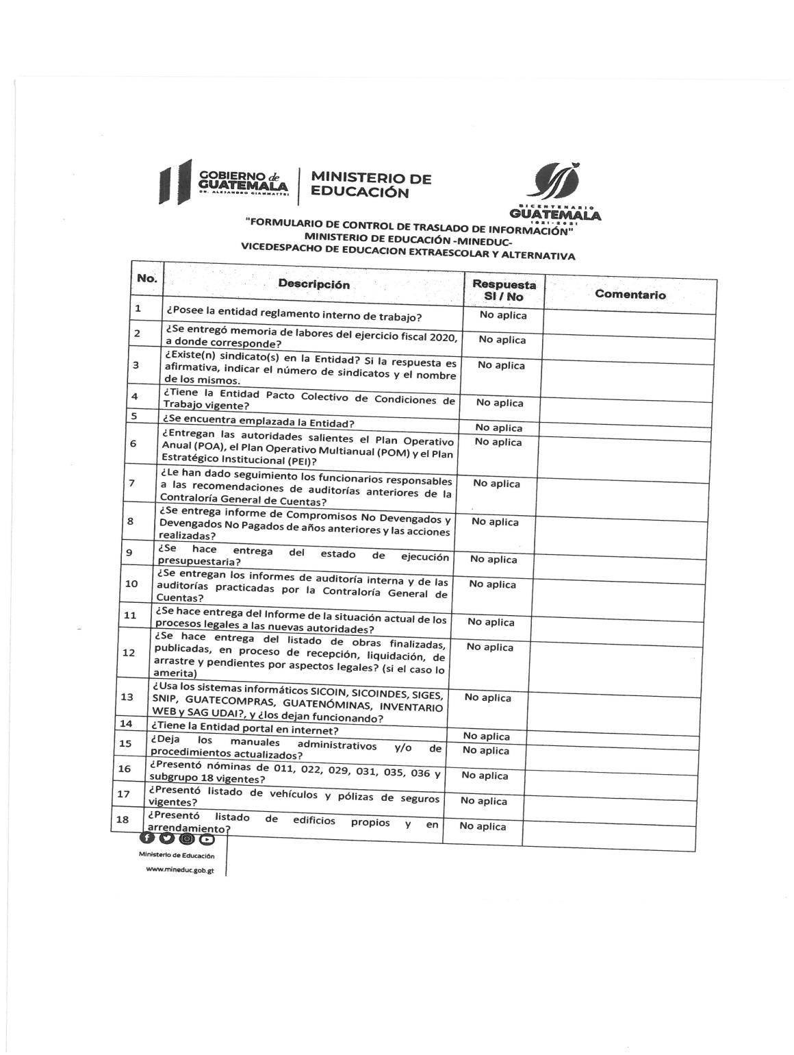

MINISTERIO DE EDUCACIÓN Pág. 9
AUDITORÍA INTERNA MINISTERIO DE EDUCACIÓN

FORMULARIO DE CONTROL DE TRASLADO 2
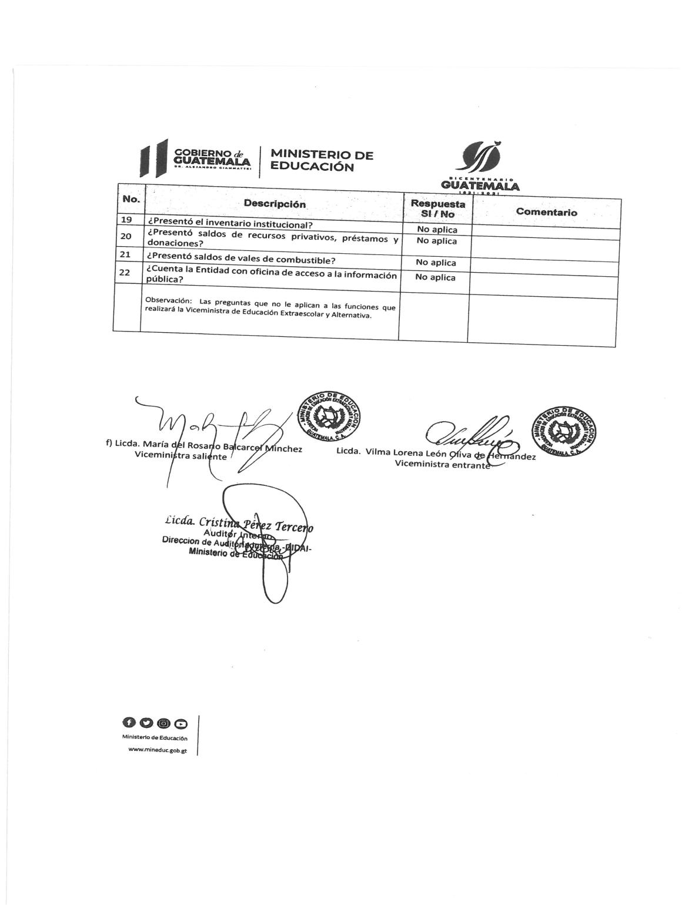

MINISTERIO DE EDUCACIÓN Pág. 10
AUDITORÍA INTERNA MINISTERIO DE EDUCACIÓN

CERTIFICACION DE FORMULARIO DE CONTROL DE TRASLADO
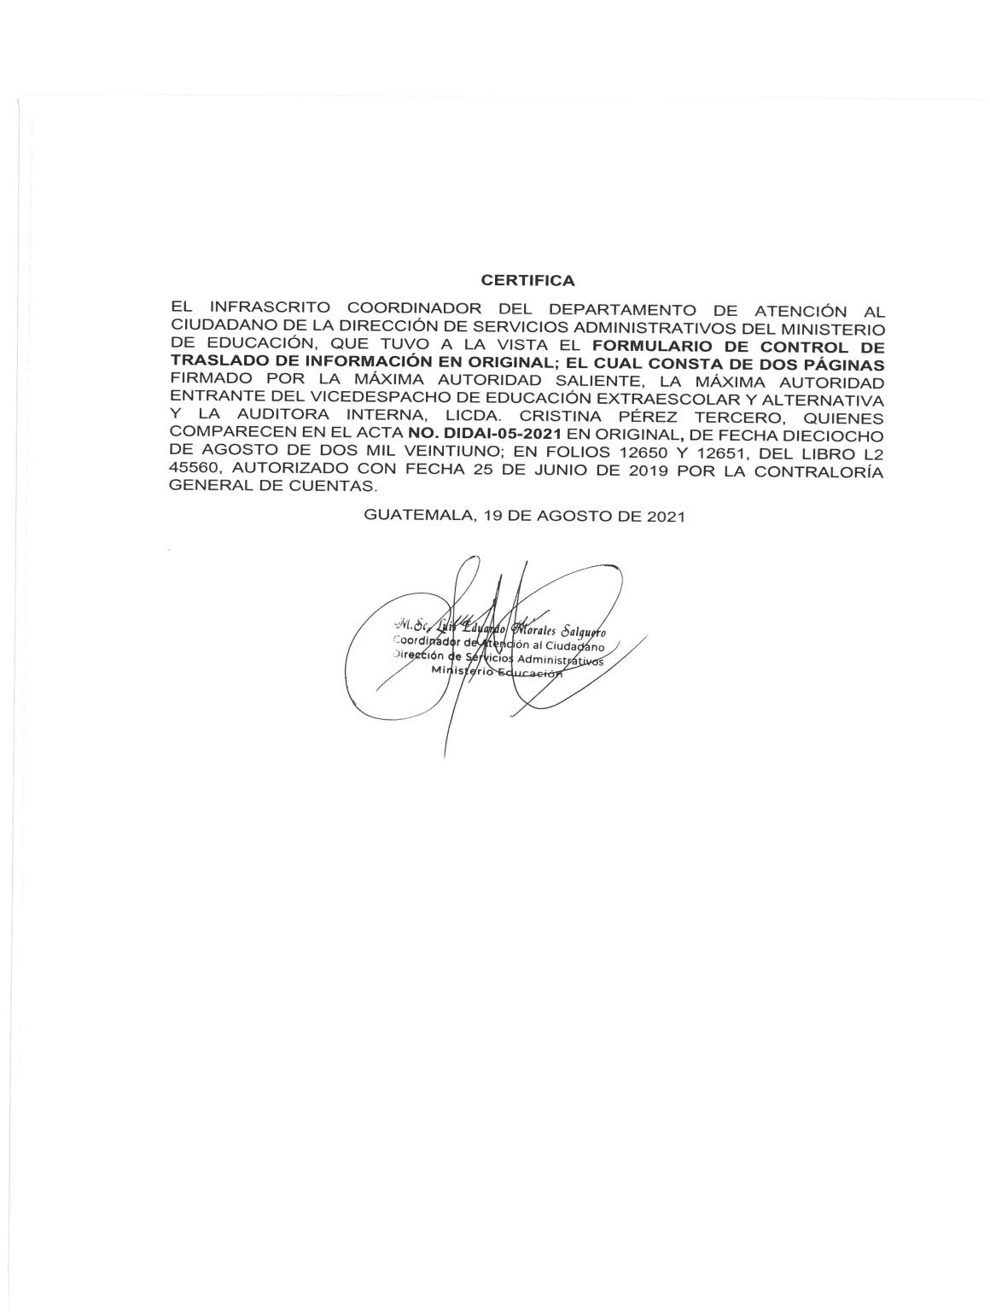

MINISTERIO DE EDUCACIÓN Pág. 11
AUDITORÍA INTERNA MINISTERIO DE EDUCACIÓN

CERTIFICACION DE FORMULARIO DE CONTROL DE TRASLADO 1

MINISTERIO DE EDUCACIÓN Pág. 12
AUDITORÍA INTERNA MINISTERIO DE EDUCACIÓN

OFICIO DE ENTREGA ACTA Y FORMULARIO DE INFORMACION C.G.C
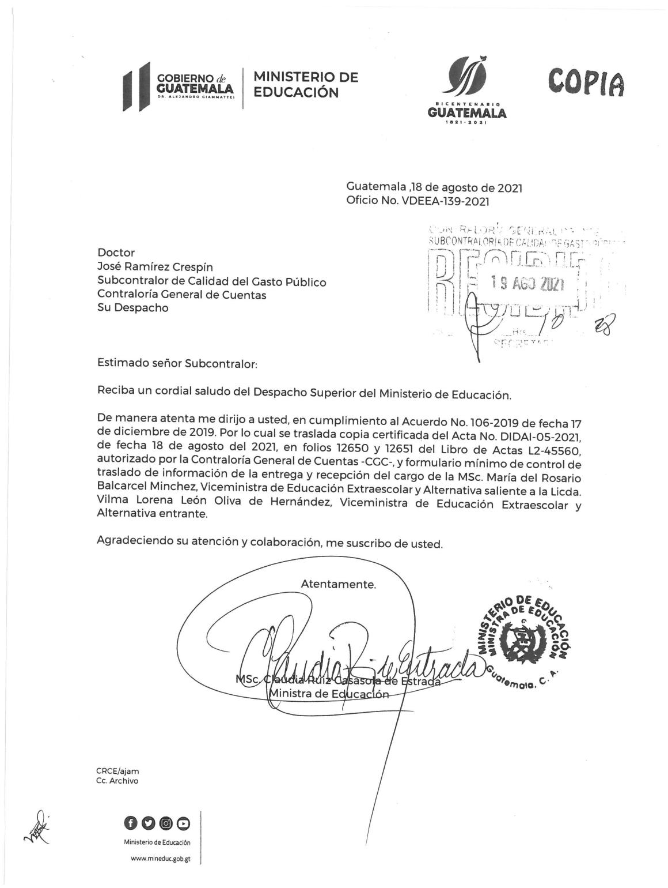

MINISTERIO DE EDUCACIÓN Pág. 13

